**Nama : Salsa Dilla Azkhiyah Putri**

**Kelas : B**

**NIM : 20230140077**

**Hasil Praktikum Data Manipulation Language (DML)**

1. Membuat database dengan nama “Property”
2. Membuat tabel
3. Membuat tabel property

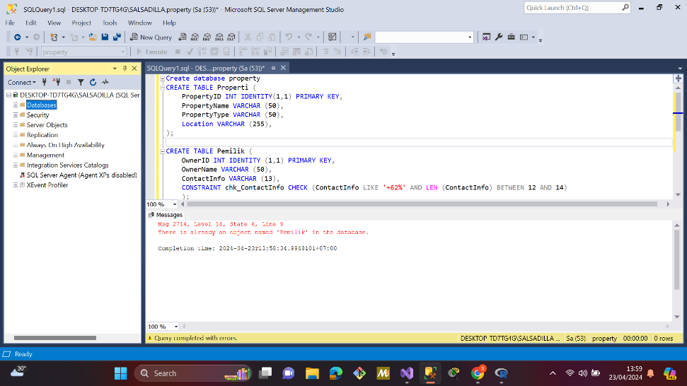

1. Membuat tabel pemilik

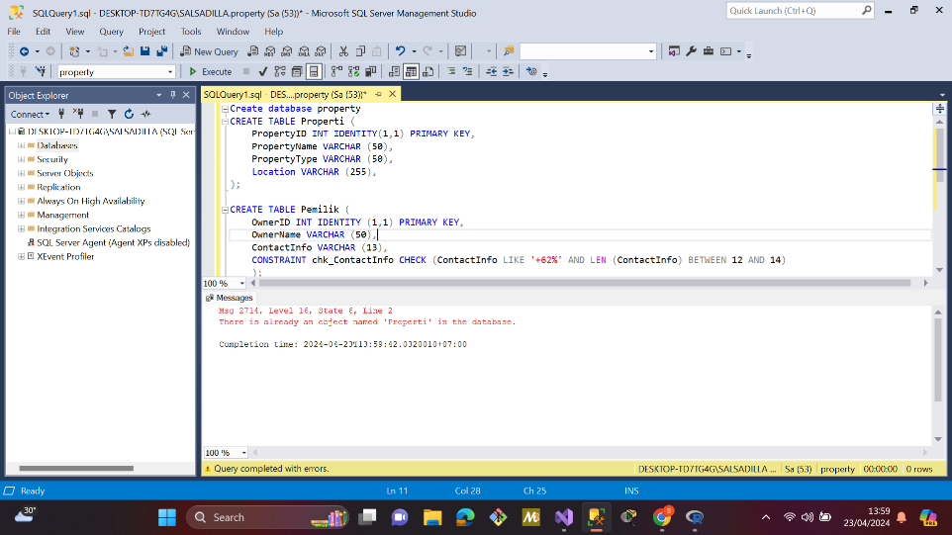

1. Membuat tabel agen

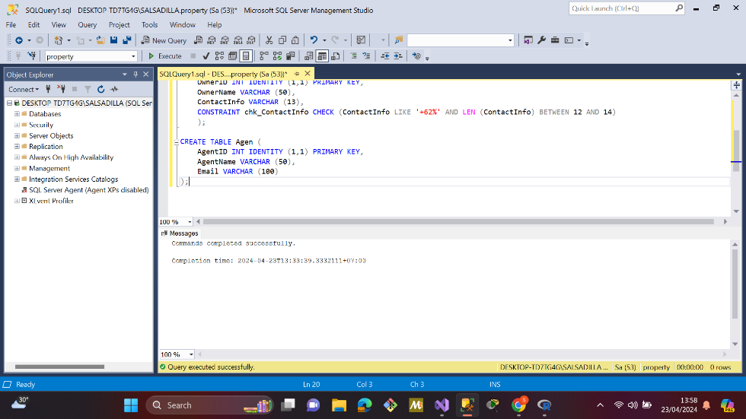

1. Membuat tabel Daftar_Property

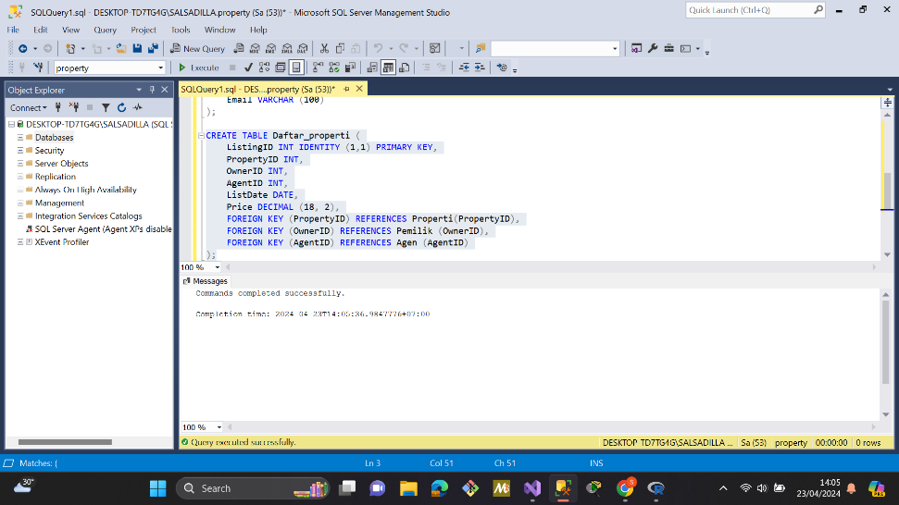

1. Membuat tabel Transaksi

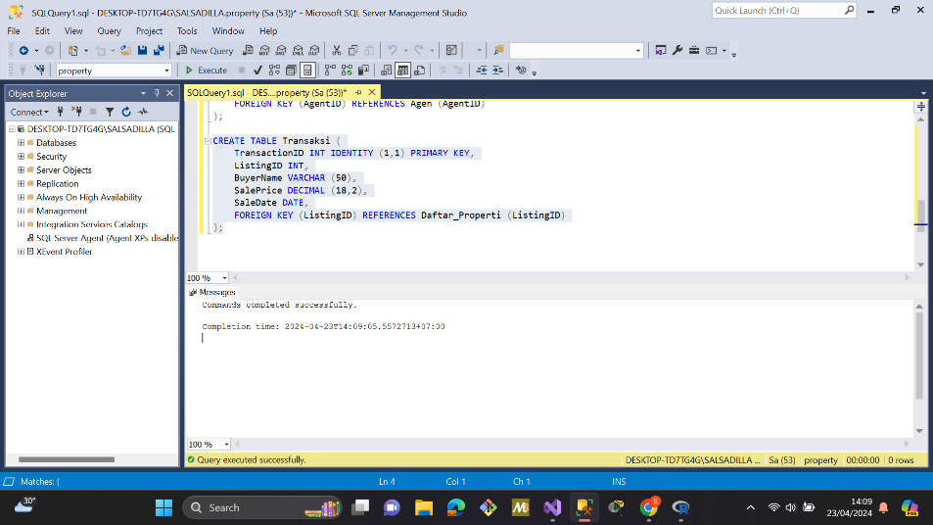

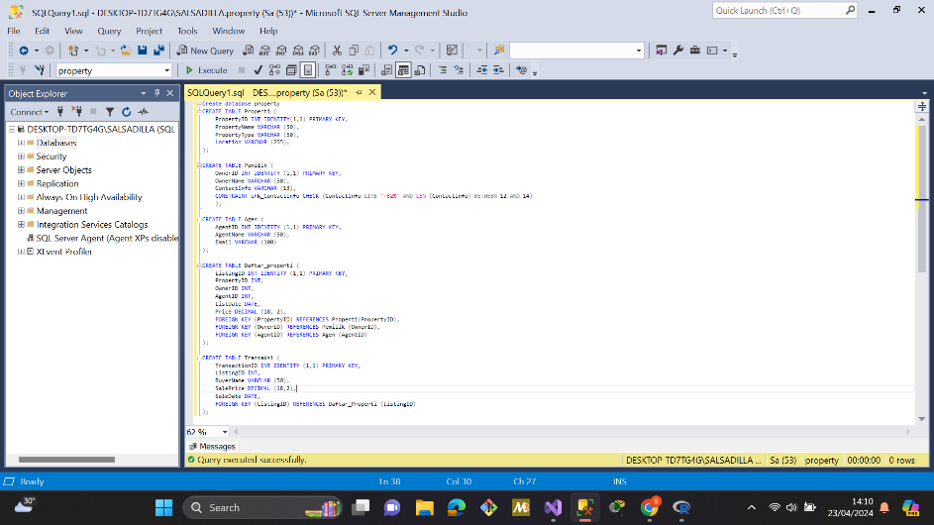

1. Perintah Penggunaan DML
2. Insert

Tabel property

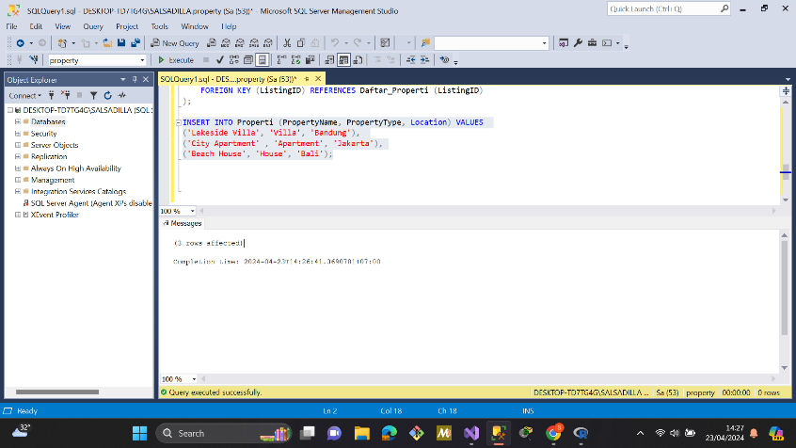

Tabel Pemilik

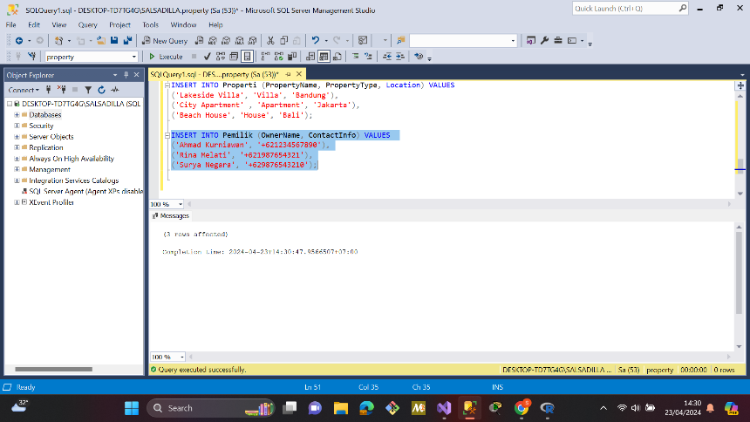

Tabel Agen

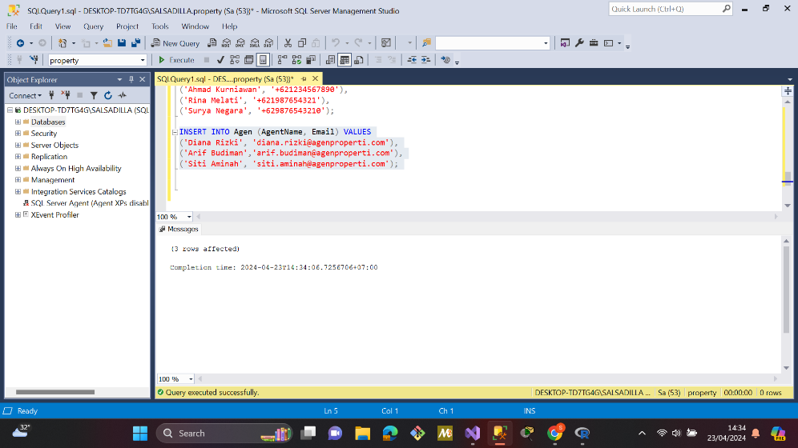

Tabel Daftar_properti

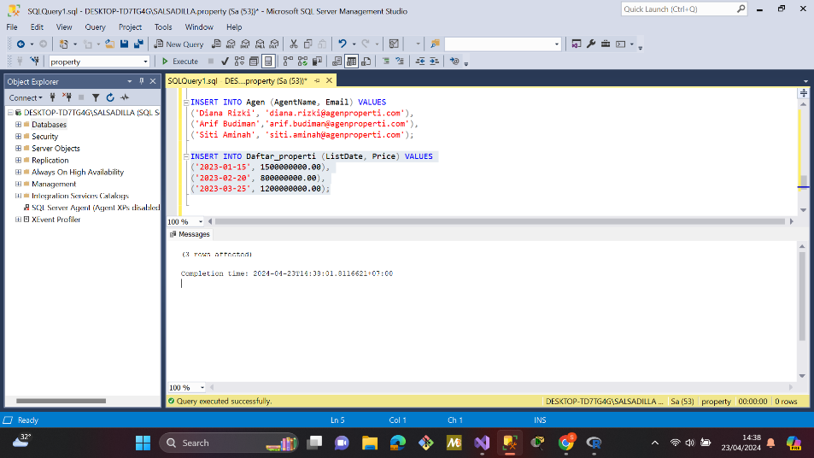

Tabel Transaksi

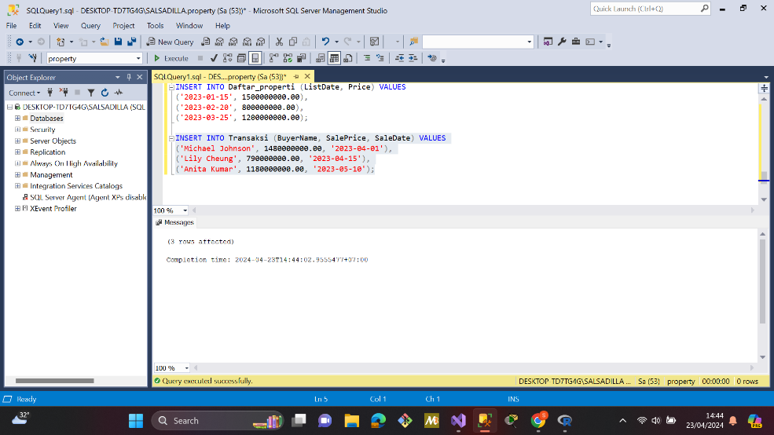

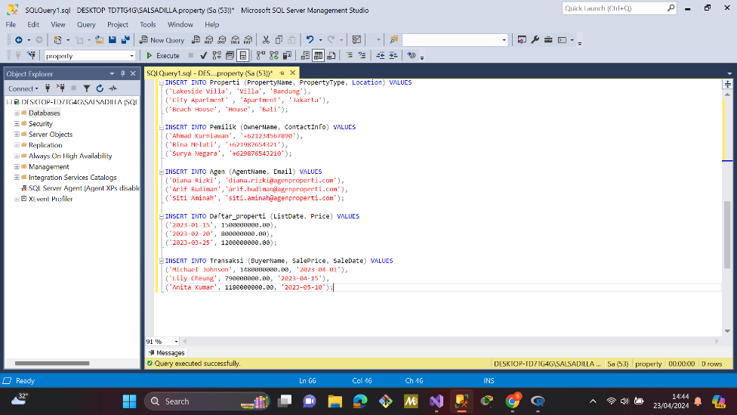

1. Select

Tabel Properti

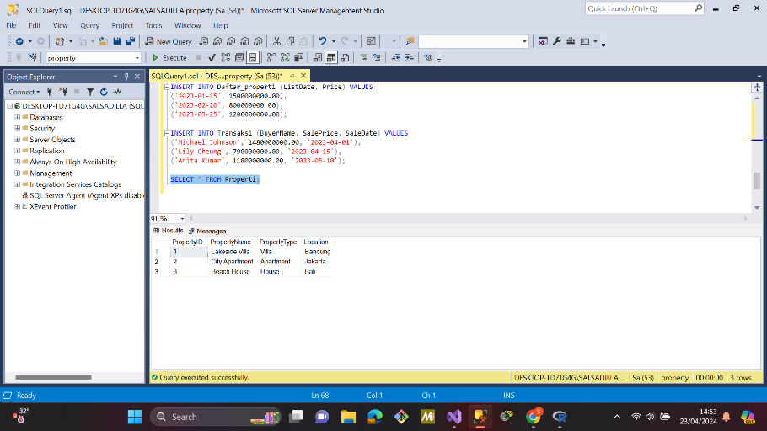

Tabel Pemilik

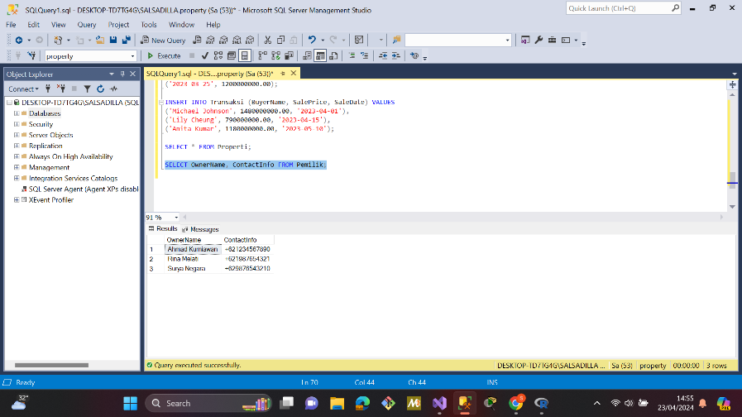

Tabel Agen

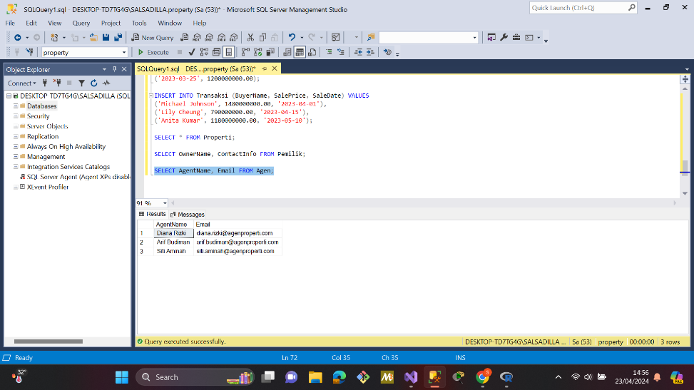

Tabel Daftar_properti

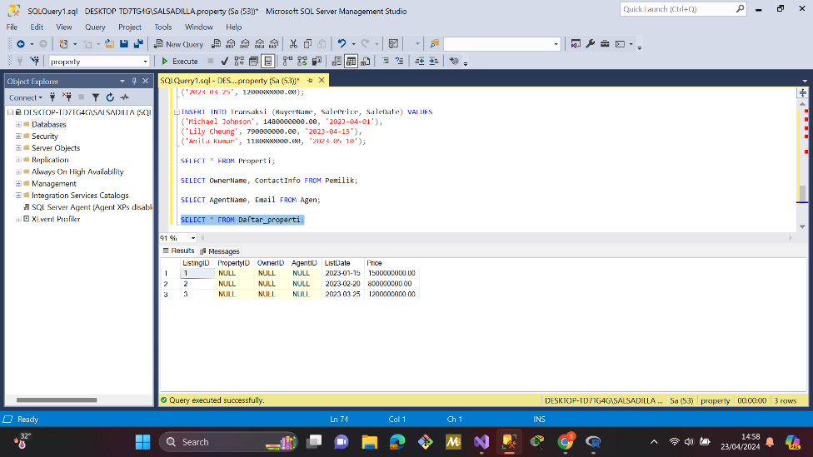

Tabel Transaksi

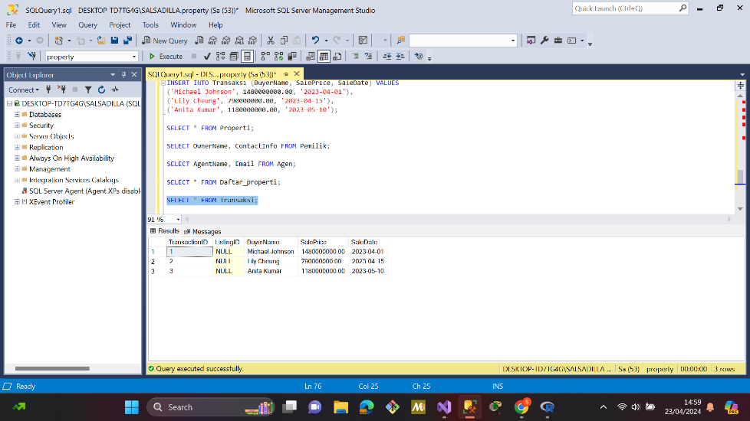

1. Update

Berikut adalah update pada Tabel Properti

**Before**



**After**

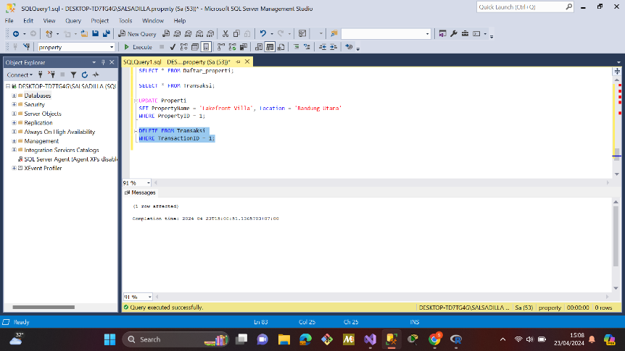

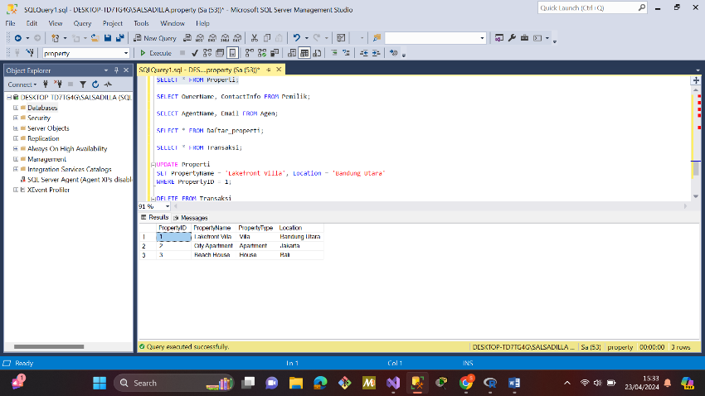

1. Delete

Proses delete pada tabel transaksi

**Before**

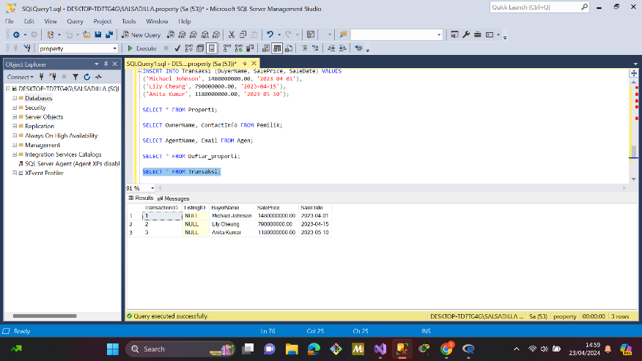

**After**

